Micheline Calmy-Rey (SP)  Eidgenössisches Departement für auswärtige Angelegenheiten (EDA):  Bundespräsidentin | Doris Leuthard (CVP  Eidgenössisches Volkswirtschaftsdepartement (EVD):) | Moritz Leuenberger (SP)  Eidgenössisches Departement für Umwelt, Verkehr, Energie und Kommunikation (UVEK)




Hans-Rudolf Merz (FDP)  Eidgenössisches Finanzdepartement (EFD): | Pascal Couchepin (FDP) Eidgenössisches Departement des Innern (EDI)
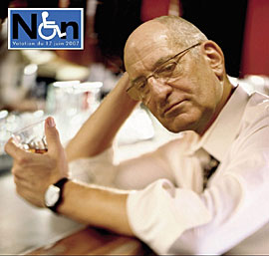
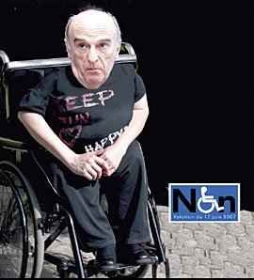

Christoph Blocher (SVP)  Eidgenössisches Justiz- und Polizeidepartement (EJPD) | Bundesrat Samuel Schmid (SVP) Eidgenössisches Departement für Verteidigung, Bevölkerungsschutz und Sport (VBS)
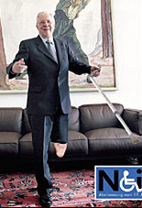

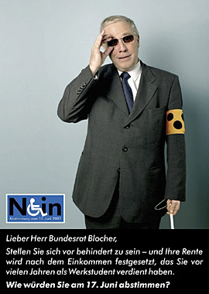

Gewerkschaft wirbt mit behinderten Bundesräten

» SGB lanciert provokative Kampagne gegen IV-Revision

VON CHRISTOPH LAUENER UND DENIS VON BURG

Bern - Der Schweizerische Gewerkschaftsbund (SGB) steigt mit dem Zweihänder in den Abstimmungskampf um die 5. IV-Revision. In den nächsten Tagen überzieht er die Schweiz mit über 100 000 vierfarbigen Postkarten, auf denen die Bundesräte Christoph Blocher, Pascal Couchepin und Hans-Rudolf Merz mit schweren Körperbehinderungen, amputierten Gliedern und als Alkoholiker abgebildet sind. Geplant sind zudem Plakate mit den gleichen Sujets.

Die Kampagne im SVP-Stil löst nicht nur bei den Betroffenen Kopfschütteln aus. In sozialdemokratischen und teilweise sogar in gewerkschaftlichen Kreisen sorgt sie ebenfalls für Ärger. Der verantwortliche SGB-Kampagnenleiter Pietro Cavadini räumt die internen Differenzen ohne Umschweife ein: «Auch wir haben Leute, die finden, das dürfe man nicht, damit gingen wir zu weit.» Aber für Cavadini heiligt der Zweck die Mittel: «Die wenigsten der Abstimmenden sind von dieser Vorlage betroffen, also müssen wir Betroffenheit auslösen.» Deshalb setze man auf Provokation: «Es war uns klar, dass das einen Aufschrei geben wird.» Zuvor habe der Gewerkschaftsbund die Zustimmung derjenigen Behindertenorganisationen eingeholt, die das Referendum gegen die IV-Revision unterstützen.

Die Kampagne belastet das Verhältnis zur SP weiter

Nicht um ihr Einverständnis gefragt wurden die Abgebildeten. Hinter vorgehaltener Hand fallen unschöne Worte. Öffentlich geben sich die Bundesratssprecher gelassen: «Nehmen wir zur Kenntnis», heisst es. Öffentliche Entrüstung würde dem Gegner nur zusätzliche Aufmerksamkeit verschaffen. Blochers Sprecher Livio Zanolari hält das Vorgehen des Gewerkschaftsbundes für «nicht korrekt und unfair», will aber die Polemik nicht weiter anfachen.

In der Bundeskanzlei, der Stabsstelle der Regierung, herrscht Macht- und Ratlosigkeit. Zwar missbilligt man auch hier die Aktion und findet die Sujets «geschmacklos». Weil aber das Bild einer Magistratsperson vor solchem Missbrauch nicht oder unzureichend geschützt ist, gibt es rechtlich keine Handhabe.

Die mit 100 000 Franken dotierte gewerkschaftliche Kampagne wird das strapazierte Verhältnis zur politischen Partnerin SP weiter belasten. «Das gibt Schwierigkeiten», prophezeien namhafte Politiker. Der Berner SP-Nationalrat Peter Vollmer kritisiert die Nähe der SP zu den Gewerkschaften und sagt zur Kampagne: «Das schadet uns.»

http://www.sonntagszeitung.ch/dyn/news/nachrichten/746190.html

